Εικόνα που περιέχει κείμενο, γραμματοσειρά, λογότυπο, έμβλημα

Το περιεχόμενο που δημιουργείται από τεχνολογία AI ενδέχεται να είναι εσφαλμένο.

Πανεπιστήμιο Πατρών

Τμήμα Μηχανικών Η/Υ και Πληροφορικής

**Τεχνολογία Λογισμικού**

Εαρινό εξάμηνο 2024-2025

Εικόνα που περιέχει γραφικά, γραφιστική, γραμματοσειρά, σχεδίαση

Το περιεχόμενο που δημιουργείται από τεχνολογία AI ενδέχεται να είναι εσφαλμένο.

**Project-description-v0.1**

**Github:** <https://github.com/giorgosmelanis/EventHub>

**Μέλη Ομάδας:**

* **Αλεξίου Κωνσταντίνος ΑΜ: 1058083**
* **Μελάνης Γιώργος ΑΜ: 1067378**
* **Ρέρρας Νικόλας ΑΜ: 1067411**
* **Φεφές Αλέξανδρος ΑΜ: 1040926**
* **Φραγκούλης Σπύρος ΑΜ: 1090070**

**Ρόλοι για project-description-v0.1:**

* **Editor: Ρέρρας Νικόλας**
* **Contributors: Αλεξίου Κωνσταντίνος**
* **Peer Reviewer/Quality Manager: Φέφες Αλέξανδρος**

**Εργαλεία:**

* **Word (Συγγραφή κειμένου)**

**Περιεχόμενα:**

1. **Εισαγωγή**
2. **Περιγραφή**
3. **Mock-ups**

**3.1. Αρχική Σελίδα**

**3.2. Login**

**3.3. SignUp**

**3.4. Event List**

**3.5. Organizer Dashboard**

**3.6. Create Event**

**1. Εισαγωγή**

Στο συγκεκριμένο κείμενο θα περιγράψουμε την βασική ιδέα της εφαρμογής **EventHub**. Την σύνταξη του τελικού κειμένου ανέλαβε ο Ρέρρας Νικόλας, με τον Αλεξίου Κωνσταντίνο να προσφέρει τα mock-ups. Τον τελικό έλεγχο και εξασφάλιση ποιότητας του τελικού παραδοτέου ανέλαβε ο Φέφες Αλέξανδρος.

**2. Περιγραφή**

Το **EventHub** είναι μια διαδικτυακή πλατφόρμα που επιτρέπει τη δημιουργία, διαχείριση και συμμετοχή σε εκδηλώσεις. Στόχος του έργου είναι να προσφέρει ένα οργανωμένο και εύχρηστο περιβάλλον για τη σύνδεση διοργανωτών, συμμετεχόντων και προμηθευτών με σκοπό τη βέλτιστη οργάνωση και διεξαγωγή εκδηλώσεων κάθε είδους.

**-Διοργανωτές Εκδηλώσεων (Organizers)**

Οι διοργανωτές θα μπορούν να δημιουργούν και να διαχειρίζονται εκδηλώσεις, να καθορίζουν τύπους εισιτηρίων και να αναθέτουν εργασίες σε προμηθευτές για την κάλυψη αναγκών της εκδήλωσης.

**-Συμμετέχοντες (Attendees)**

Οι συμμετέχοντες θα μπορούν να αναζητούν εκδηλώσεις, να αγοράζουν εισιτήρια και να αξιολογούν τις εκδηλώσεις στις οποίες συμμετείχαν.

**-Προμηθευτές (Vendors)**

Οι προμηθευτές θα μπορούν να καταχωρούν τις υπηρεσίες τους, να δέχονται αιτήματα συνεργασίας από διοργανωτές και να λαμβάνουν αξιολογήσεις για τις υπηρεσίες τους.

**3. Mock-ups**

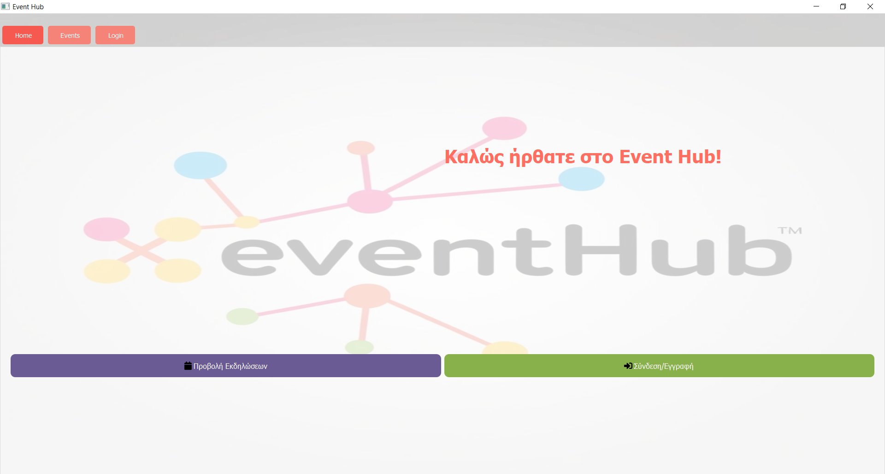**3.1. Homepage**

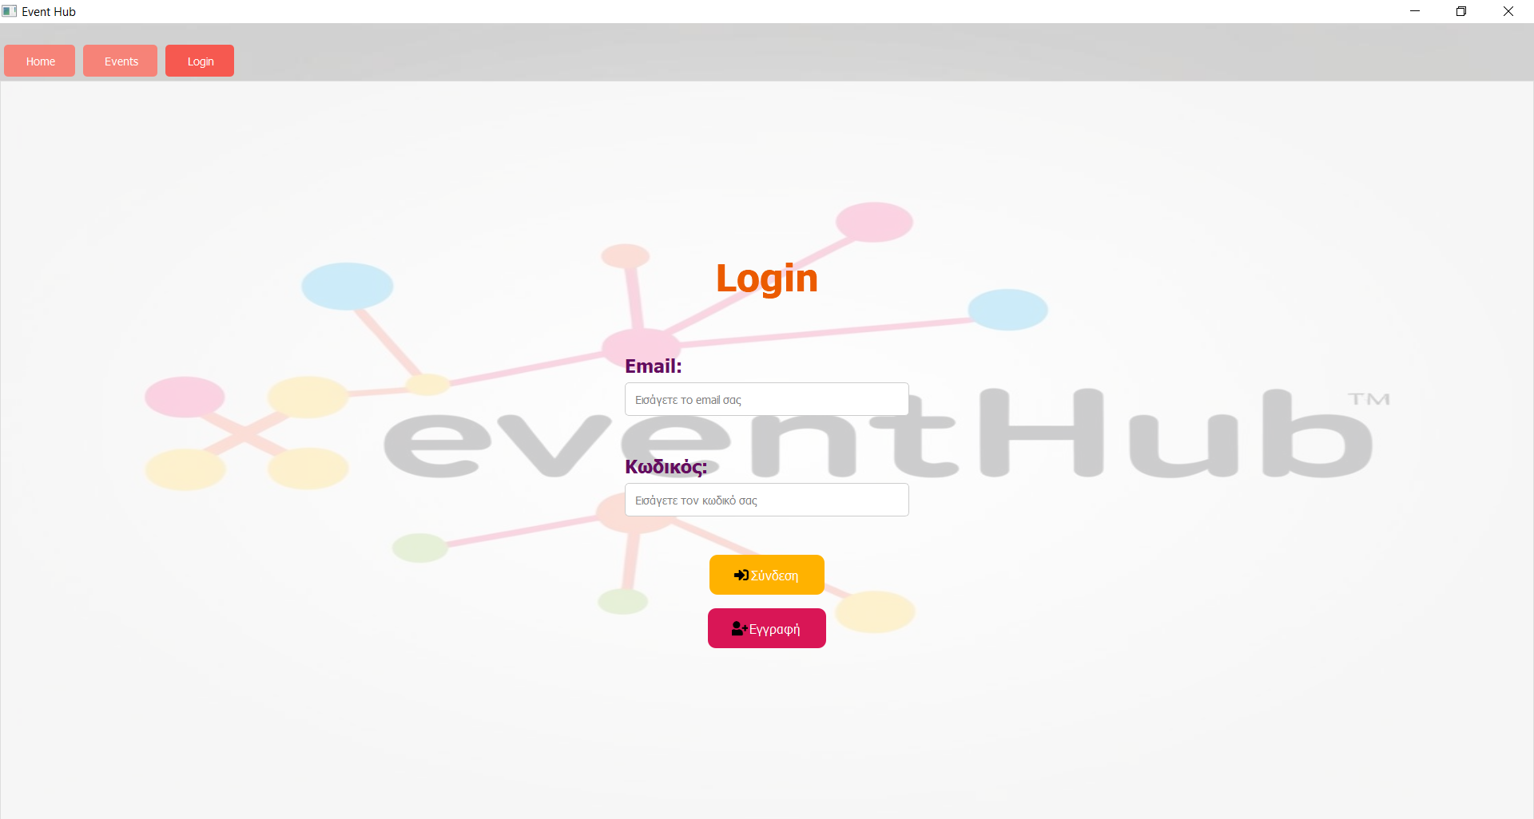**3.2. Login**

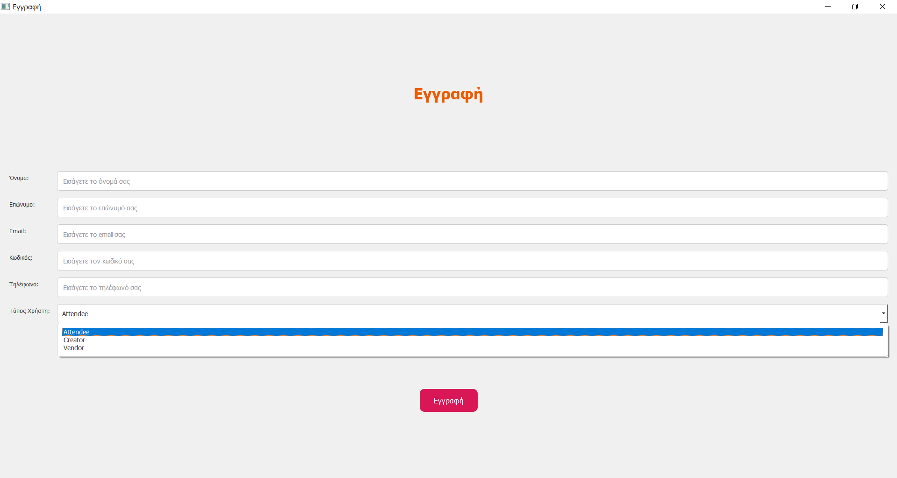**3.3. Signup**

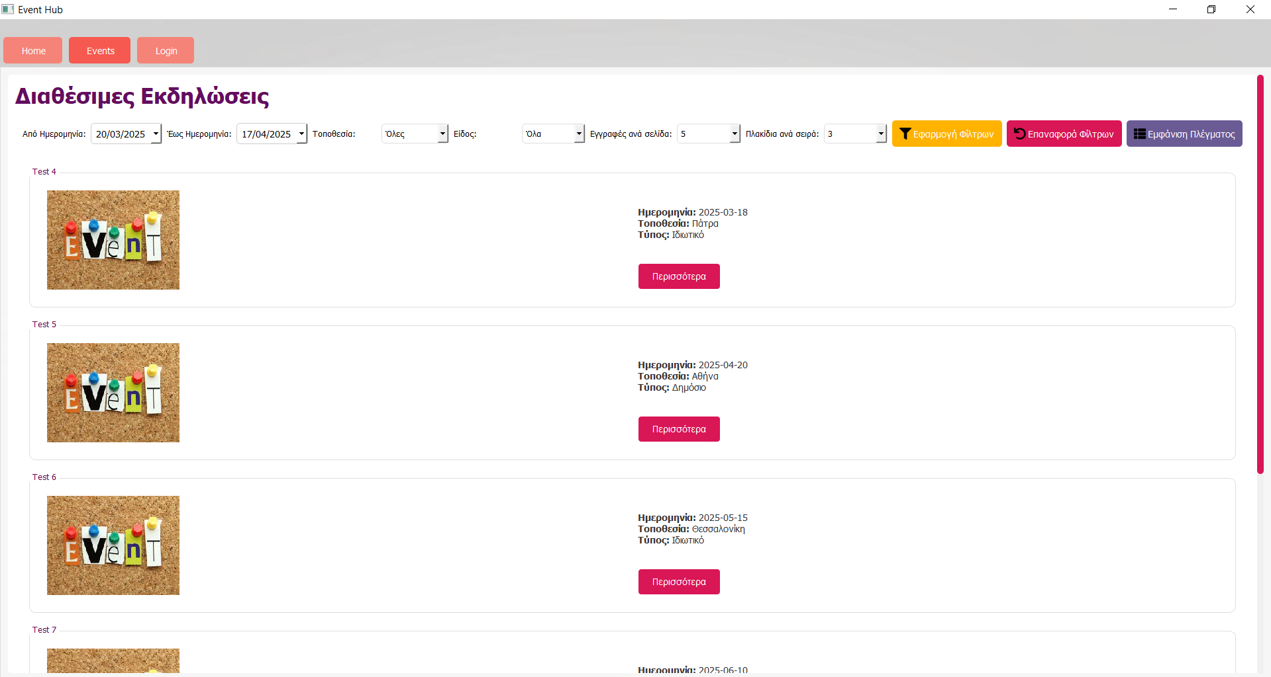**3.4.Event List**

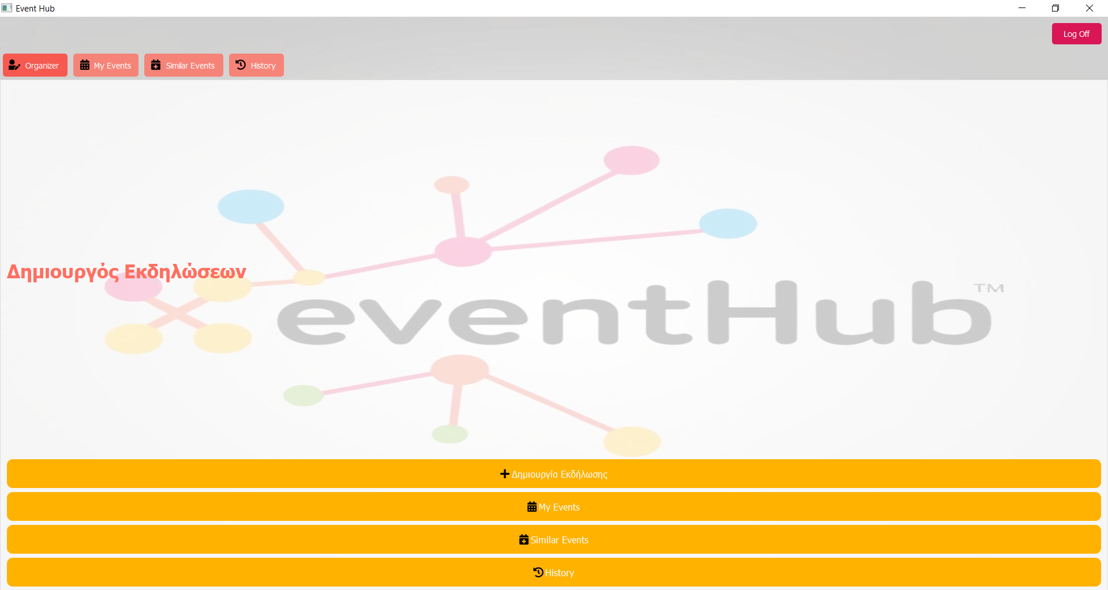**3.5. Organizer Dashboard**

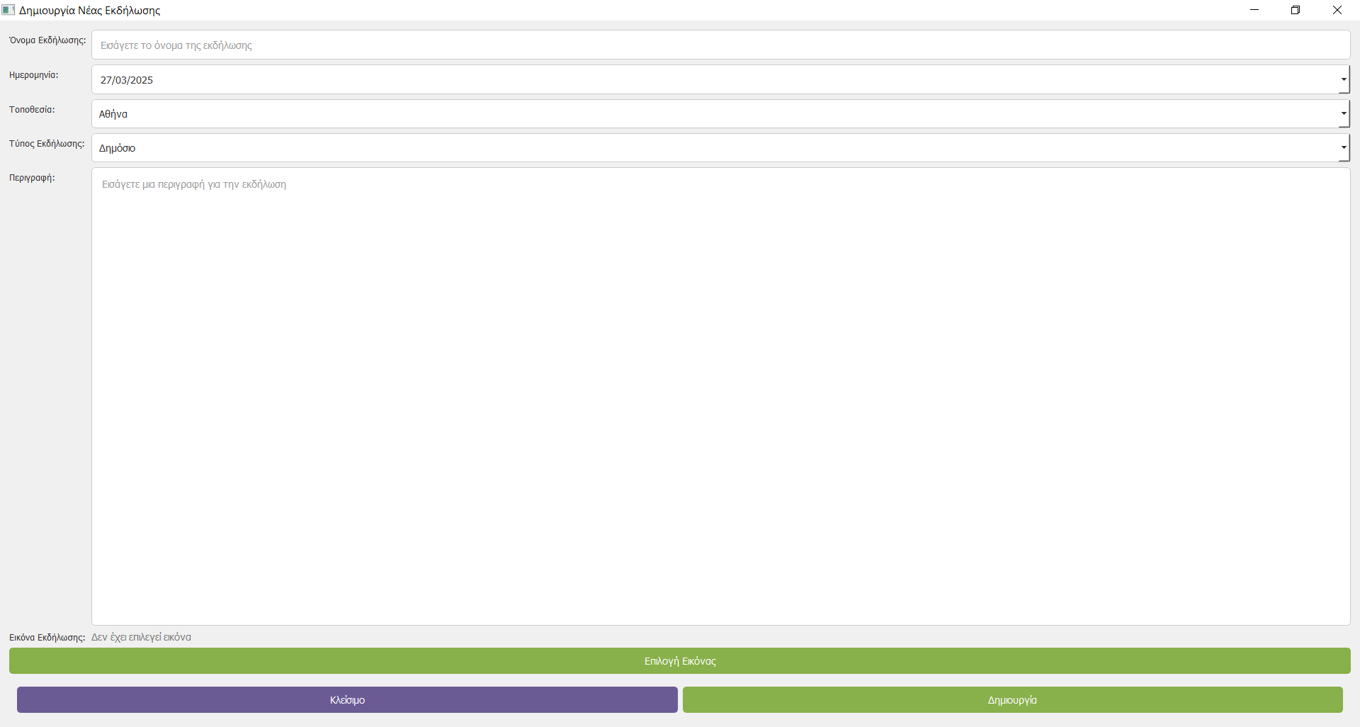**3.6. Create Event**

**Τέλος project-description-v0.1**